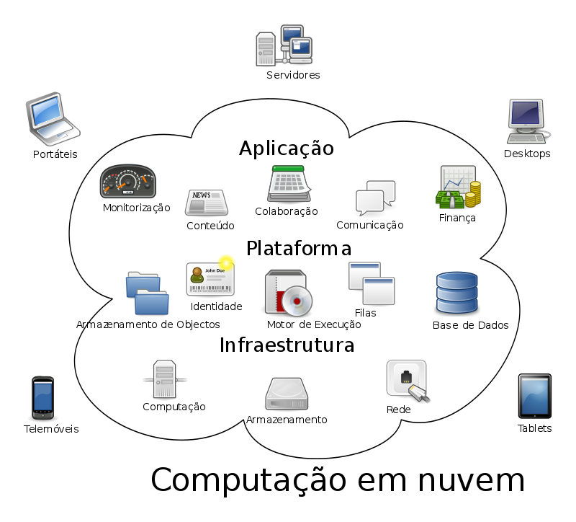

PAL, Sova. Cloud Computing in brief. IOSR Journal of Computer Engineering (IOSR-JCE) e-ISSN: 2278-0661,p-ISSN: 2278-8727, Volume 18, Issue 6, Ver. V (Nov.-Dec. 2016), PP 101-103 www.iosrjournals.org

Nome: Gabriel Gonçalves de Oliveira RA: 2111550021 1º ADS

Nome: Miller Leandro Aguiar dos Santos RA: 2111550067 1º ADS

Exercises about Cloud Computing – Inglês Técnico – Professora Me. Cláudia Franzão

PART A – Leia o texto e responda às perguntas em Português.

1. Para o autor, o que é cloud computing, quando e onde o termo foi usado pela primeira vez?

R: O termo "computação em nuvem" foi cunhado pelo professor Ramnath Chellappa da Universidade do Texas em uma palestra sobre um “novo paradigma de computação” em 1997.

O conceito de "compartilhamento de tempo", onde vários usuários podem compartilhar acesso a dados e tempo de CPU é a premissa da computação em nuvem na década de 1950.

1. O que o artigo explora dentro do tópico cloud computing?

R: Conceitos básicos sobre computação em nuvem e seus benefícios, tais como, segurança, armazenamento, serviços web, provedores, facilidade de acesso e compartilhamento de dados e informações, controle e análise de dados, rentabilidade, gerenciamento de comunicações.

Este artigo explora alguns dos princípios básicos da computação em nuvem, como as características, modelos de serviço e modelos de implantação em uso hoje, bem como os benefícios e segurança associado à computação em nuvem.

1. Monte uma linha do tempo com a principais informações sobre cloud computing.

**1950s** – o conceito de “time sharing” como ideia inicial de cloud computing.

**1969** – Em 1969 J.C.R. Licklider tinha a visão de que era necessário que todos no mundo estivessem interconectados e acessassem programas e dados em qualquer local onde estivessem. Ele desenvolveu a ARPANET (Advanced Research Projects Agency Network) - a rede que se tornou a base da internet como a conhecemos hoje.

**1970s** – Na década de 1970, a IBM lançou um sistema operacional chamado VM que permitia que os administradores tivessem vários sistemas virtuais ou “Máquinas Virtuais” (VMs, virtual Machines) em um único nó físico. A maioria das funções básicas de qualquer software de virtualização que vemos hoje em dia pode ser rastreado até este sistema operacional VM inicial.

**1997** – O termo "computação em nuvem" foi cunhado pelo professor Ramnath Chellappa da Universidade do Texas em uma palestra

sobre um "novo paradigma de computação" em 1997.

**1999** – Um dos primeiros marcos na história da computação em nuvem foi a chegada da Salesforce.com em 1999, que foi pioneira no conceito de entrega (delivery) de aplicativos corporativos por meio de um site simples.

**2002** – O próximo marco de desenvolvimento foi com a Amazon WebServiços em 2002, que fornecia um conjunto de serviços baseados em nuvem.

**2006** – Então, em 2006, a Amazon lançou seu Elastic Compute Cloud (EC2) como um serviço comercial da web que permite que pequenas empresas e indivíduos aluguem computadores dos quais passam a possuir autonomia para executar seus próprios aplicativos de computador. Jeremy Allaire, CEO da Brightcove disse: "Amazon EC2 / S3 foi o primeiro serviço de infraestrutura de computação em nuvem amplamente acessível ".

**2009** – Outro grande marco aconteceu em 2009, quando a Web 2.0 atingiu seu ritmo e a Google e outras grandes empresas começaram a oferecer aplicativos empresariais baseados em navegador, por meio de serviços como o Google Apps.

Sobre os dias atuais, os especialistas parecem concordar que a computação em nuvem transformará o cenário da computação e a forma como nos relacionamos com o mundo a nossa volta.

1. De acordo com o National Institute of Science and Technology (NIST), cloud computing proporciona serviços de apps de Tecnologia da Informação (TI) para usuários finais. Quais são os serviços e modelos utilizados em cloud computing? Explique, resumidamente e usando suas palavras, como eles funcionam e quais seus nomes no meio dos programadores.

R: Conforme descrito no artigo, “A computação em nuvem é frequentemente associada à infraestrutura virtualizada ou hardware sob demanda (com microsserviços), utilitários de computação, terceirização de TI, plataformas e softwares como Serviço e muitas outras coisas que agora são o foco da indústria de TI. De acordo com o Instituto Nacional de Ciência e Tecnologia (NIST), computação em nuvem entrega aplicativos de TI aos usuários, permitindo acesso de rede “onipresente, conveniente e sobre demanda a uma rede compartilhada conjunto de recursos de computação configuráveis​​”. Existem certos serviços e modelos trabalhando para tornar a computação em nuvem viável e acessível aos usuários finais.”

Em minhas/nossas palavras, acreditamos que a computação em nuvem veio para mudar o mundo, assim como outras tecnologias que também estão em alta a nossa volta (como a Inteligência Artificial, citada pela senhora professora), e parte dessa mudança se inicia com o desenvolvimento de novos recursos e serviços que por ela são empregados. Microsserviços web, junto com servidores embarcados em uma arquitetura poderosa o suficiente para conectar o usuário final, de forma segura, confiável e persistente, aos dados e informações que ele necessita, além de fornecer toda uma rede de computadores, sites e plataformas que se comunicam de forma rápida e precisa proporcionando uma melhor entrega de resultados. Como vimos no artigo, existe um padrão de arquitetura, um padrão de plataformas e um padrão de softwares.

1. Complete os quadros abaixo:

|  |  |  |  |
| --- | --- | --- | --- |
| Tipo de nuvem ou Cloud | Vantagem(s) | Desvantagem(s) | Exemplos de uso |
| Public Cloud | Acesso coletivo, público, onde qualquer um pode usar os serviços disponibilizados. | Baixa segurança, em virtude dos níveis de acesso que por ela são possibilitados. | Email |
| Private Cloud | Acesso restrito a um grupo de pessoas, como membros de uma mesma empresa, por exemplo. Oferece maior segurança. | Em contraponto com o tipo descrito acima, possui pouco acesso externo. | A turma do Teams, VPNs (Virtual Private Network) |
| Community Cloud | Acesso por grupos diferentes que possuem interesses e requisitos semelhantes. | Possui os riscos de segurança semelhantes aos de acesso público. | Comunidades de compartilhamento de conteúdos relacionados a TI, como a StackOverflow, etc. |
| Hybrid Cloud | A mistura ideal entre a nuvem privada e a pública. | Nível de segurança intermediário. | Não sei. |

|  |  |  |
| --- | --- | --- |
| Modelos de Serviços | O que oferece | Exemplos de serviços |
| Infraestrutura como serviço (Iaas) | IaaS é a base ou camada inferior da computação em nuvem. Inclui Serviços como armazenamento, backup e segurança. | Um exemplo é a “Amazon Web Services”. |
| Plataforma como serviço (Paas) | PaaS é o próximo nível da nuvem. Os fornecedores de serviços PaaS fornecem uma determinada estrutura e um conjunto básico de funções que os clientes podem personalizar e usar para desenvolver seus próprios  formulários e interesses. | Google App Engine, Force.com da Salesforce e  Microsoft Azure |
| Software como serviço (Saas) | SaaS significa basicamente qualquer software ou serviço baseado na Internet que você aluga,  Realiza algum tipo de assinatura (seja mensal ou anual). | Microsoft Office 365, Google Apps e Força de vendas. |

1. Quais as características essenciais da tecnologia em nuvem apontadas pelo autor do texto?

R: Conforme descrito no artigo:

Autoatendimento sob demanda, onde serviços de informática, como e-mail, aplicativos, rede ou serviço de servidor podem ser fornecidos conforme necessário, de forma automática, sem a necessidade de interação humana com cada provedor de serviços.

Amplo acesso à rede, onde recursos de nuvem estão disponíveis na rede e podem ser acessados ​​por meio de “mecanismos padrões” usando smartphones, tablets, laptops e computadores de mesa (desktops).

Pool de recursos, onde os recursos do provedor de computação são agrupados para atender a vários consumidores usando o modelo de vários locatários, com diferentes recursos físicos e virtuais atribuídos dinamicamente e reatribuídos de acordo com a demanda do consumidor.

Elasticidade rápida, onde deve suportar elasticidade rápida com a capacidade de crescer (extender, onde novos recursos podem ser adicionados ao longo do tempo) e encolher, caso seja necessário.

É possível adicionar ou remover usuários, recursos de software e outros recursos de forma rápida e fácil.

Serviço medido, onde o uso de recursos de computação em nuvem pode ser medidos, controlados e relatados fornecendo transparência tanto para o provedor quanto para o consumidor do serviço utilizado. As famosas métricas, como encontramos no Google Ads, no Facebook Ads (e até no Youtube), etc.

1. Como os serviços de tecnologia em nuvem conseguem manter o baixo custo, a flexibilidade e a confiabilidade?

R: Mais uma vez, conforme descrito no artigo lido:

Economia de custos, pois um dos principais motivos para atribuir a tecnologia em nuvem são os custos mais baixos. A infraestrutura não é adquirida, reduzindo assim o custo de manutenção e mão-de-obra especializada que a empresa contratante (ou usuário final) do serviço precisaria ter em outras situações.

Escalabilidade / flexibilidade, pois as empresas podem começar com uma pequena implantação e crescer para uma grande implantação de forma rapida e, em seguida, reduzir novamente se necessário. Além disso, a flexibilidade da computação em nuvem proporciona às empresas a oportunidade de usarem recursos extras em horários de pico, permitindo que atendam às demandas dos consumidores e, em horários de fluxo menor, que tais recursos não sejam utilizados.

Confiabilidade, pois a computação em nuvem torna o backup de dados, a recuperação rápida e a continuidade dos negócios mais fáceis e menos caros, afinal, os dados podem ser espelhados em vários sites (servidores) cooperativos na rede do provedor da nuvem em questão.

Manutenção, pois os provedores de serviços em nuvem fazem a manutenção do sistema e o acesso é por meio de APIs que não

requerem instalações de aplicativos em PCs, reduzindo ainda mais os requisitos de manutenção.

Acesso móvel, onde os trabalhadores móveis aumentaram a produtividade devido aos sistemas acessíveis por uma infraestrutura disponível em qualquer lugar.

1. Sobre segurança, o que é necessário que o usuário final entenda?

R: O sucesso das tecnologias modernas depende muito da facilidade de uso pelos usuários finais, e do grau de segurança e controle das informações por ela fornecidos. É fundamental compreender que, ao utilizar um serviço de computação em nuvem, as medidas de segurança e a responsabilidade de proteger os dados passam para o provedor da nuvem, porém, é importante que o usuário final também tome precauções pessoais para proteger os dados. Provavelmente, um provedor tem mais recursos e experiência, do que o usuário médio, para proteger seus computadores e redes.

1. Traduza em Português, usando as suas palavras, o trecho abaixo:

”Cloud computing is an emerging technology. It is an attractive solution when the infrastructure or the IT personnel are not available or too expensive. It can also bring enormous benefits for IT users, but has some drawbacks. The cloud is a big target for malicious individuals and it can be accessed through an unsecured internet connection. So the cloud provider will be selected on the basis of the types of user needs; reputation and responsibilities of the providers.”

R: Computação em nuvem é uma tecnologia em crescimento. Ela é uma solução atrativa quando se fala de infraestrutura ou quando o profissional de TI não está disponível, ou ainda quando não se quer pagar caro com isso. Também pode trazer muitos benefícios para os usuários de tecnologia da informação, contudo, possui algumas desvantagens. A nuvem é um grande alvo de indivíduos maliciosos (mau intencionados) que podem ter acesso a ela por meio de alguma falha de segurança na conexão à internet. Portanto, o provedor da nuvem será (ou deveria ser) selecionado com base nos tipos e necessidades dos usuários. A reputação e as responsabilidades são dos provedores.